Příloha 5 výzvy
Příloha č. 1 Smlouvy o dílo

Specifikace předmětu díla

Aktualizace pasportu veřejné zeleně MČ Brno-Bystrc 2024

Celkem: 114,91 ha - 1 149 137 m²

Plnění zakázky
Předmětem plnění veřejné zakázky je provedení aktualizace pasportu ploch veřejné zeleně na území MČ Brno-Bystrc – zadavatel požaduje v rámci plnění zakázky zajištění zmapování ploch aktuálního pasportu zeleně, aktualizaci všech bodových a plošných biologických a plošných technických prvků, případně jejich doplnění. Dále úpravu vybraných plošných prvků „skupiny dřevin“ na bodové prvky, a to v určeném rozsahu dle specifikace předmětu díla, vyhodnocení svažitosti ploch a zajištění topologické čistoty a správnosti dat. Vše v rámci celého pasportizovaného území a aktuálního pasportu zeleně pro MČ Brno-Bystrc.

Definice rozsahu hodnocených ploch území

Aktualizace pasportu bude provedena na všech plochách zeleně, na kterých je zpracován pasport zeleně v rámci k. ú. Brno-Bystrc, tzn. aktualizace bude provedena pro celý pasport zeleně celkem 114,91 ha.

Území MČ Brno-Bystrc je pracovně rozděleno na Bystrc I. a Bystrc II. (území rozděluje stará dálnice). Obě území jsou dále dělena na základní plochy, které se skládají z menšího celku obdobné charakteristiky:

Bystrc I.:  1 – Větrná (1)  2 – Valouškova (2)  3 – Stará zástavba (3)  4 – Heyrovského (4)  5 – Vondrákova (5)  6 – Jakuba Obrovského (6)  7 – Opálkova (7)  8 – Laštůvkova (8)  9 – Černého (9)  21 – Přístaviště (21)  23 – U Zoologické zahrady (23)  24 – DPS Vondrákova (24) | Stará dálnice:  22 – Stará dálnice  120 – Stará dálnice I.  121 – Stará dálnice II.  132 – Šťouračova přivaděč | Bystrc II.:  10 – Kubíčkova (10)  11 – Kachlíkova (11)  12 – Fleischnerova (12)  13 – Vejrostova (13)  14 – Rerychova (14)  15 – Foltýnova (15)  16 – Kuršova (16)  17 – Teyschlova (17)  18 – Šťouračova (18)  19 – Kamechy (19)  20 – Panorama (20)
Dále jsou součástí pasportu drobnějších území s menší intenzitou údržby zpravidla značené čísly od 102 až 135.

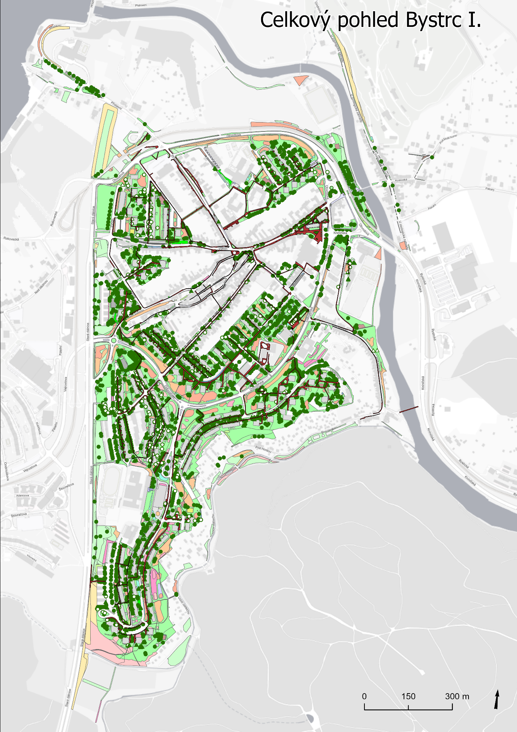
Obrázek 1Pasportizované plochy Bystrc I..

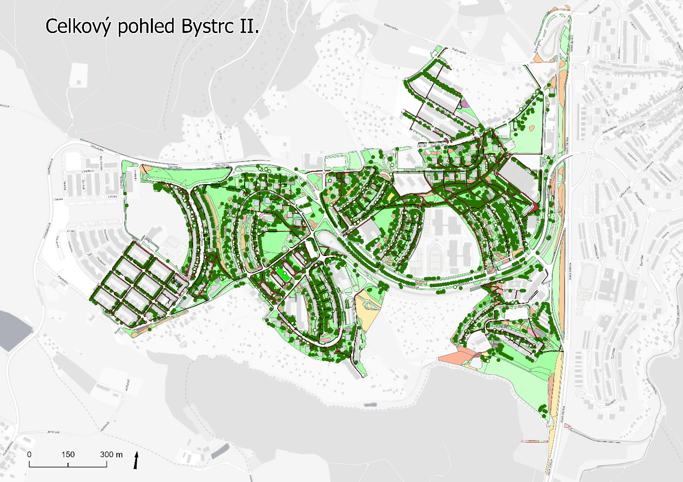
Obrázek 2Pasportizované plochy Bystrc II..

Obsah aktualizace pasportu

Aktualizace proběhne v rámci všech hodnocených plošných a bodových prvků a v rozsahu stanoveném již vyhodnocenými a zavedenými údaji v platném pasportu.

Předpokládané stěžejní body obsahu aktualizace pasportu

Základní plochy zeleně – zejména revize uspořádání základních ploch
- Biologické prvky plošné – zejména rozdělení plošných prvků „skupiny dřevin“ na prvky bodové, dle metodiky a rozsahu viz 5.1 Metodika hodnocení dřevin a skupin dřevin pro aktualizaci pasportu MČ Brno-Bystrc 2024, u ostatních prvků běžná aktualizace stávajících dat, zajištění topologické čistoty a správnosti dat, důraz na správné určení svažitosti u všech plošných prvků, vyplnění dat pro omezení přístupu veřejnosti (MČ má všechny pasportizované plochy neomezeně přístupné).
- Technické prvky plošné – běžná aktualizace stávajících dat, doplnění nově zaměřených prvků
- Biologické prvky bodové – běžná aktualizace stávajících dat, doplnění nově zaměřených prvků, v rámci aktualizace stanovení hodnoty obvodu kmene u všech evidovaných dřevin nových i stávajících, u nově vytvořených bodových prvků vyplnění dat v totožném rozsahu jako u stávajících,

Z důvodu potřeby zajištění správnosti dat potřebných pro rozdělování finančních prostředků na údržbu zeleně bude dále u všech plošných biologických a technických prvků bude dbáno zvláštního zřetele na správnost vyplnění následujících údajů.

Biologické prvky plošné:
- Správce – Bystrc MČ
- Intenzitní třída
- Silniční zeleň – ano/ne
- Omezení přístupu veřejnosti – neomezeně přístupná plocha
- Platnost prvku – platný/zrušený
Technické prvky plošné
- Správce – Bystrc MČ
- Intenzitní třída
- Silniční zeleň – ano/ne
- Omezení přístupu veřejnosti – neomezeně přístupná plocha
- Platnost prvku – platný/zrušený

Požadavky na aktualizaci pasportu

Obecné požadavky na strukturu dat

Aktualizace bude vycházet z již existujících datových sad a číselníků. Je třeba dodržet dodaný datový model (atributy a jejich hodnoty, formát dat).

Je třeba používat číselníky, které na městě existují (datový model MMB)

Při aktualizaci je nutné zachovat jednoznačné identifikátory prvků.

Formát dat – shp/dbf. Pořízení dat v jiné, než požadované struktuře není možné.

Požadavky na přesnost dat
- Výchozím podkladem pro zpracování dat je ÚMPS/MTVU.
- Prvky, které existují v MTVU, ÚMPS je nutné přebírat (kopírovat), ne vytvářet znova (hrozí vynechání lomových bodů a jiné topologické nepřesnosti v kresbě).
- V případě větší podrobnosti, než je daný prvek MTVU, je potřeba vždy použít co nejpřesnější podklad, který je v dané lokalitě k dispozici.

Požadavky na propojení s již existujícími daty
- Při pořizování/aktualizaci dat je třeba vždy vycházet z již existujících datových sad.
- Nevytvářet zcela nové datové sady, ale aktualizovat stávající (např. při zpracování inventarizace dřevin).
- Nevytvářet nové verze číselníků (týká se především číselníku dendro_taxon), ale vycházet z existujících.
- Při zadání je třeba brát ohled i na data ostatních správců (VZmB), aby při zpracování pasportu nedocházelo ke vzniku duplicit (v pasportu by MČ měla mít opravdu jen ty prvky zeleně, které má ve správě).
- Pokud v daném prostoru existují data VZmB (příp. jiného správce), je třeba při zpracování/aktualizaci dat vyřešit i správcovství.
- pokud ve skutečnosti opravdu data (dřeviny) spravuje VZmB, nebudou tyto vedeny v pasportu MČ (tedy duplicitně).
- pokud jde o chybu v datech a ve skutečnosti data (dřeviny) nespravuje VZmB – budou data převedena do správy MČ (po vyjasnění s VZmB) a aktualizována (i v tomto případě se musí zachovat jednoznačný identifikátor prvků a vazba na dendrologické údaje).

Specifické požadavky na strukturu dat při aktualizaci
- Při aktualizaci dat je nutné zachovat ID prvků, které již existují (kvůli zachování historie prvku a dalších vazeb uvnitř aplikace).
- Nové prvky budou mít jasně specifikovaný rozsah ID, která ji budou přidělena (ID např 1000000+, aby bylo jasně zřetelné, že jsou nové) - použitý rozsah ID je třeba specifikovat při předání zpracovaných dat objednateli.
- Zrušené prvky nebudou smazány, ale hodnota atributu STAV bude změněna na STAV = 3 (zrušený prvek) - v konkrétních případech možná diskuse.
- Je třeba používat číselníky, které na městě existují (zásadní je datový model MMB, a ne datový model, který používá zpracovatel dat!).

Způsob hodnocení dřevin a plošných prvků „skupiny dřevin“ – rozkreslení skupin dřevin na bodové prvky
Aktuálně platné plošné prvky – zejména skupiny dřevin obsahují nepřesnosti ve výměrách a v zakreslení. Z důvodů potřeby MČ sledovat jednotlivé kusy dřevin a navázat na aktualizaci pasportu dendrologickým průzkumem proběhne v rámci nynější aktualizace pasportu rozkreslení podstatné části skupin dřevin na bodové prvky a stanovení obvodu kmene stávajících a nově zaměřených dřevin. Aktualizace v oblasti dřevin proběhne dle následující metodiky:

Metodika hodnocení dřevin a skupin dřevin pro aktualizaci pasportu MČ Brno-Bystrc 2024

Proběhne revize všech bodově zakreslených dřevin a všech skupin dřevin. Značná část skupin dřevin bude rozkreslena na bodové prvky.

Vybrané skupiny dřevin budou ponechány bez rozkreslení na bodové prvky pouze s revizí zákresu výměry a tvaru a druhového složení s procentuálním zastoupením. V dalších vybraných skupinách budou bodově zakresleny dřeviny dle určeného průměru vedených skupin dřevin tyto skupiny jsou specifikovány v bodě č. 6 „Přehled skupin dřevin, které budou pasportizovány jako prosté skupiny dřevin a skupiny dřevin s bodově evidovanými dřevinami nad 75 cm obvodu kmene v 1,30 m výšky od paty kmene“, specifikace předmětu díla. Ostatní skupiny dřevin, které nejsou uvedeny v bodě č. 6 budou rozkresleny na bodové prvky, plocha bude nahrazena adekvátním funkčním typem zeleně.

- Rozloha skupin dřevin v platném pasportu celkem: 193.613,68 m²
- Rozloha skupin dřevin určených k ponechání (nehodnoceny indiv.): 52.652,57 m²
- Rozloha skupin dřevin určených k ponechání s výběrem dřevin nad 75 cm obvodu kmene: 90.859,37 m²
- Rozloha skupin dřevin určených k rozkreslení na individuální dřeviny: 50.101,74 m²

Skupiny dřevin určené k ponechání – celkem 143.511,94 m² (údaje jsou vzhledem k topologickým nepřesnostem aktuálního pasportu nepřesné)
- Proběhne aktualizace výměry a grafického zakreslení prvků dle skutečného stavu.

Bude vyhodnoceno, o jaký druh skupiny se jedná (smíšená, listnatá, jehličnatá). Dále v opodstatněných případech určení typu podrostu: s podrostem + určení typu podrostu.

Určení druhového složení a procentuálního zastoupení druhů. Data budou zaevidovány do poznámky.

Seznam skupin dřevin určených k ponechání je uveden v bodu č. 6 této specifikace. Skupiny jsou rozděleny do dvou skupin: 1. skupina „Skupiny dřevin bez výběru“ a 2. skupina „Skupiny dřevin s výběrem“.
- „Skupiny dřevin bez výběru“ – u nich bude provedena prostá aktualizace plošného prvku dle skutečného stavu.
- „Skupina dřevin s výběrem“ – v rámci těchto skupin budou navíc vytipovány stromy s obvodem od 75 cm, které budou evidovány jako bodově zakreslené dřeviny nově evidované, viz 5.1.4..

Skupiny dřevin určené k rozkreslení – celkem 50.101,74 m² (údaje jsou vzhledem k topologickým nepřesnostem aktuálního pasportu nepřesné)

Všechny skupiny dřevin, které nebudou uvedeny v bodu č. 6 Specifikace předmětu díla budou rozkresleny na bodové prvky a dřeviny hodnoceny individuálně dle bodu č. 5.1.4 této specifikace.

Výjimku pak mohou tvořit menší skupiny jehličnatých dřevin v sídlišti (jednotná věková a druhová skladba), u kterých by individuální hodnocení nemělo přínos ani z hlediska bezpečnosti, potřeby návrhu zásahů nebo individuálně zpracovaného dendrologického průzkumu – v případě výskytu takové navrhne objednateli zhotovitel v rámci konzultačních schůzek a dle dohody budou hodnoceny dle bodu 5.1. buďto jako skupina 1. nebo 2.. Konkrétní případy budou odsouhlaseny pověřeným pracovníkem ÚMČ Brno-Bystrc.

Skupiny dřevin, které budou rozkresleny na jednotlivé dřeviny nebudou v pasportu zeleně smazány, ale budou určeny jako prvky zrušené.

Vzniklý prostor bude zaplněn vytvořením nového plošného prvku dle druhu zeleně (trávník, keře, případně jiný plošný prvek), bude logicky navazovat na již vyhodnocené okolní plošné prvky a základní plochu.

Bodově zakreslené dřeviny stávající

proběhne revize všech bodových prvků (dřevin) s důrazem na evidenci správných údajů ohledně rodového, druhového a polohového určení.
- V rámci aktualizace proběhne stanovení a evidence nového dendrometrického údaje obvodu kmene všech jednotlivě evidovaných dřevin nových i stávajících v cm.

Bodově zakreslené dřeviny nově zaměřené a hodnocené
- Nově individuálně zaměřené dřeviny vyjmuté ze skupin dřevin a ostatní nově zaměřené dřeviny budou zakresleny do pasportu samostatně jako bodový prvek.
- Nově evidované stromy – bodově zaměřené v určených skupinách dle bodu č. 6 bodově zaměřovány a individuálně hodnoceny od obvodu kmene 75 cm, spontánně vzniklé na volném prostranství evidovány od obvodu kmene 30 cm, stromy nově cíleně vysázené (nové výsadby) evidovány všechny.
- U nově vzniklých prvků budou vyhodnoceny a vyplněny všechny informace dle rozsahu ve stávajícím pasportu.
- Určení taxonu – rodové a druhové jméno – latinské názvy.
- Stanovení obvodu kmene v cm.

Přehled skupin dřevin, které budou pasportizovány jako prosté skupiny dřevin a skupiny dřevin s bodově evidovanými dřevinami nad 75 cm obvodu kmene v 1,30 m výšky od paty kmene.
Přehled skupin dřevin, které budou dále pasportizovány jako plošné prvky – skupiny dřevin a skupiny dřevin s evidencí dřevin nad 75 cm obvodu kmene. Aktualizace bude provedena v rozsahu dle bodu 5.1 Specifikace předmětu díla.

1. skupina „Skupiny dřevin bez výběru“ – celkem 52.652,57 m2.

1. Skupina
Skupiny dřevin s prostou aktualizací plošného prvku
ID prvku | Základní plocha | Výměra
181368 | 125 - Stará dálnice (125) | 6574,4
181485 | 9 – Černého (9) | 173,68
181484 | 9 – Černého (9) | 2801,28
180968 | 9 – Černého (9) | 2387,93
180684 | 9 – Černého (9) | 2616,94
181329 | 9 – Černého (9) | 411,66
181328 | 9 – Černého (9) | 211,03
180681 | 9 – Černého (9) | 121,62
180982 | 9 – Černého (9) | 5920,02
180912 | 9 – Černého (9) | 1974,41
180826 | 9 – Černého (9) | 1887,09
180945 | 9 – Černého (9) | 278,66
180980 | 9 – Černého (9) | 56,42
180944 | 9 – Černého (9) | 418,77
180818 | 9 – Černého (9) | 134,04
180925 | 9 – Černého (9) | 302,51
184824 | 18 - Šťouračova (18) | 975,59
184809 | 18 - Šťouračova (18) | 943,97
181376 | 22 - Stará dálnice (22) | 345,6
184799 | 22 - Stará dálnice (22) | 2229,19
184873 | 22 - Stará dálnice (22) | 218,52
184816 | 22 - Stará dálnice (22) | 427,17
184815 | 22 - Stará dálnice (22) | 5619,3
184798 | 22 - Stará dálnice (22) | 1089,22
180129 | 132 - Šťouračova přivaděč | 6133,81
181308 | 132 - Šťouračova přivaděč | 365,59
179257 | 15 – Foltýnova (15) | 5750,87
179170 | 15 – Foltýnova (15) | 369,01
181390 | 15 – Foltýnova (15) | 219,69
179151 | 15 – Foltýnova (15) | 118,63
181501 | 15 – Foltýnova (15) | 1575,95
Celkem |  | 52652,57

2. skupina „Skupiny dřevin s výběrem“ – celkem 90.859,37 m².

2. Skupina
Skupiny dřevin s evidovanými dřevinami od obvodu kmene 75 cm
ID prvku | Základní plocha | Výměra
BYSTRC I.
180213 | 2 - Valouškova (2) | 504,22
181307 | 3 – Stará zástavba (3) | 1343,27
181510 | 4 – Heyrovského (4) | 477,45
181100 | 4 – Heyrovského (4) | 141,5
179297 | 4 – Heyrovského (4) | 407,7
181509 | 4 – Heyrovského (4) | 476,21
181393 | 4 – Heyrovského (4) | 468,48
181508 | 4 – Heyrovského (4) | 1490,43
179358 | 4 – Heyrovského (4) | 56,77
179357 | 4 – Heyrovského (4) | 46,09
179364 | 4 – Heyrovského (4) | 1810,42
180613 | 5 – Vondrákova (5) | 415,33
181319 | 5 – Vondrákova (5) | 373,22
181403 | 6 – Jakuba Obrovského (6) | 1816,5
181404 | 6 – Jakuba Obrovského (6) | 283,02
179844 | 7 – Opálkova (7) | 306,82
179867 | 7 – Opálkova (7) | 276,31
181190 | 107 - Opálkova (107) | 32850
181188 | 107 - Opálkova (107) | 311,69
181413 | 8 – Laštůvkova (8) | 433,74
181414 | 8 – Laštůvkova (8) | 88,93
184718 | 108 - Laštůvkova (108) | 251,69
184875 | 108 - Laštůvkova (108) | 985,95
184720 | 108 - Laštůvkova (108) | 1157,06
180716 | 9 – Černého (9) | 215,28
238597 | 9 – Černého (9) | 386,89
180717 | 9 – Černého (9) | 696,35
180724 | 9 – Černého (9) | 70,15
180721 | 9 – Černého (9) | 345,53
180952 | 9 – Černého (9) | 1387,46
180767 | 9 – Černého (9) | 214,85
180772 | 9 – Černého (9) | 1428,72
180790 | 9 – Černého (9) | 145,69
180900 | 9 – Černého (9) | 162,94
180751 | 9 – Černého (9) | 79,04
180835 | 9 – Černého (9) | 559,06
180902 | 9 – Černého (9) | 114,25
180904 | 9 – Černého (9) | 1188,89
180981 | 9 – Černého (9) | 100,74
180901 | 9 – Černého (9) | 137,94
181336 | 9 – Černého (9) | 877,42
180963 | 9 – Černého (9) | 196,04
181335 | 9 – Černého (9) | 1125,07
181189 | 9 – Černého (9) | 564,45
181191 | 9 – Černého (9) | 113,55
180670 | 21 - Přístaviště (21) | 1459,97
Celkem |  | 58343,08

2. Skupina
Skupiny dřevin s evidovanými dřevinami od obvodu kmene 75 cm
ID prvku | Základní plocha | Výměra
BYSTRC II.
179556 | 10 - Kubíčkova (10) | 675,69
179542 | 10 - Kubíčkova (10) | 360,81
179501 | 10 - Kubíčkova (10) | 199,82
179503 | 10 - Kubíčkova (10) | 80,57
181147 | 11 – Kachlíkova (11) | 296,71
181141 | 11 – Kachlíkova (11) | 191,75
181161 | 11 – Kachlíkova (11) | 144,39
180259 | 13 – Vejrostova (13) | 244
180269 | 13 – Vejrostova (13) | 58,5
180313 | 13 – Vejrostova (13) | 237,27
179678 | 16 – Kuršova (16) | 1512,81
179676 | 16 – Kuršova (16) | 75,62
179679 | 16 – Kuršova (16) | 411,24
179681 | 16 – Kuršova (16) | 90,54
179682 | 16 – Kuršova (16) | 656,28
179683 | 16 – Kuršova (16) | 777,67
180132 | 17 – Teyschlova (17) | 482,25
180131 | 17 – Teyschlova (17) | 580,36
181231 | 18 – Šťouračova (18) | 1033,56
184810 | 18 – Šťouračova (18) | 1348,14
184814 | 18 – Šťouračova (18) | 4241,17
184725 | 18 – Šťouračova (18) | 430,52
184811 | 18 – Šťouračova (18) | 597,82
184727 | 18 – Šťouračova (18) | 557,59
184809 | 18 – Šťouračova (18) | 943,97
179487 | 19 – Kamechy (19) | 400,83
179492 | 19 – Kamechy (19) | 537,32
179493 | 19 – Kamechy (19) | 869,67
180679 | 22 - Stará dálnice I. (22) | 1153,28
184824 | 120 - Stará dálnice I. (120) | 975,59
184814 | 120 - Stará dálnice I. (120) | 4241,17
184725 | 120 - Stará dálnice I. (120) | 430,52
184810 | 120 - Stará dálnice I. (120) | 1348,14
181371 | 121 - Stará dálnice II. (121) | 3165,36
181371 | 121 - Stará dálnice II. (121) | 3165,36
Celkem |  | 32516,29

Průběh zpracování aktualizace a odevzdání dat

V průběhu plnění zakázky lze využít konzultační schůzky s pověřeným zaměstnancem ÚMČ Brno-Bystrc a Odborem městské informatiky Magistrátu města Brna, oddělením GIS (dále jen OMI MMB).

Výsledná data budou zpracována po částech:
1. část Aktualizace pasportu veřejné zeleně Bystrc I.
2. část Aktualizace pasportu veřejné zeleně Bystrc II.
Zhotovitel předá každou část objednateli ke kontrole, jejíž součástí bude implementace dat do existujícího systému města Brna. Kontrolu dat provede OMI MMB. V případě jakýchkoli vad v datech zjištěných při implementaci je zhotovitel povinen tyto vady ve spolupráci s OMI MMB odstranit. Vady zjištěné při implementaci dat 1. části Aktualizace pasportu veřejné zeleně Bystrc I. musí zhotovitel zohlednit při zhotovení 2. části Aktualizace pasportu veřejné zeleně Bystrc II., tak, aby se při implementaci dat této 2. části již nevyskytly.

Dalším odevzdaným výstupem v rámci zakázky budou:

- tištěné výstupy v podobě 1 ks mapy A3 pasportizovaného území Bystrc I. a 1 ks mapy A 3 pasportizovaného území Bystrc II., a totéž v el. formě

- seznam (sumarizace) množství jednotlivých prvků v rámci základních ploch a pasportizovaného území celkem, v el. formě

Vzorové chyby obsažené v aktuálním pasportu

Aktuální pasport obsahuje několik opakujících se chyb: zejména pak v topologické čistotě výstupů, v nepřesnostech grafického zákresu skupin dřevin, v nesouladu návaznosti jednotlivých plošných prvků nebo ve špatném zákresu prvků.

Představení typu chyb, které byly při práci v pasportu shledány jako nejzásadnější:

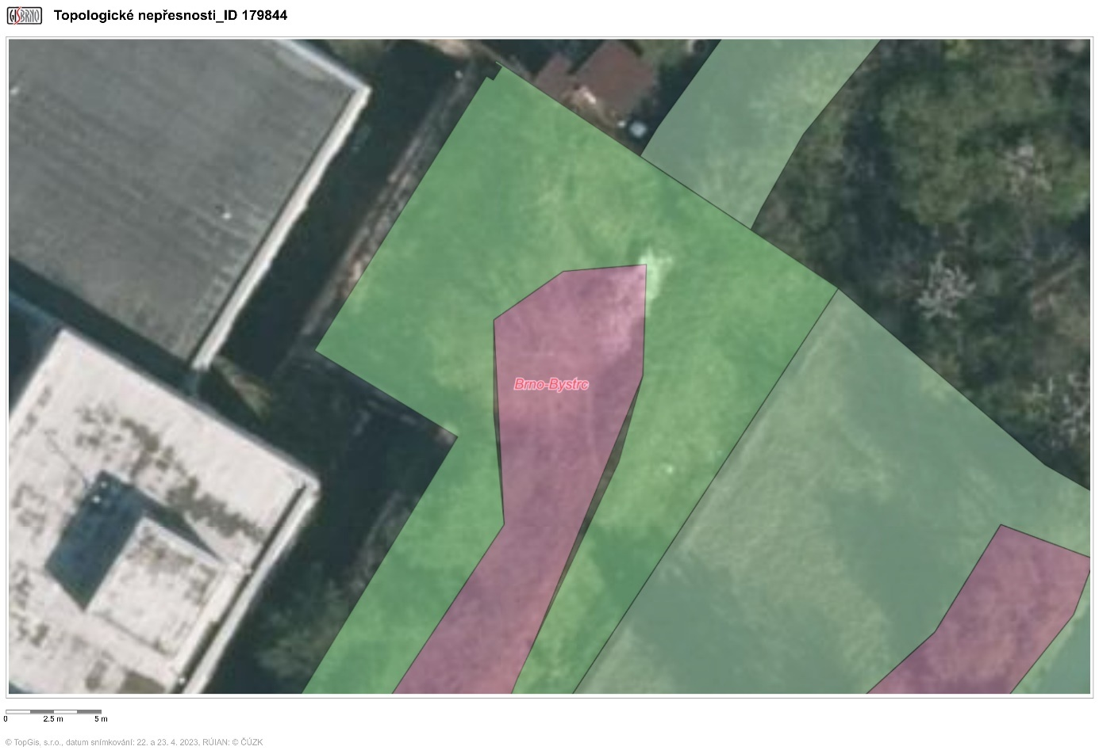
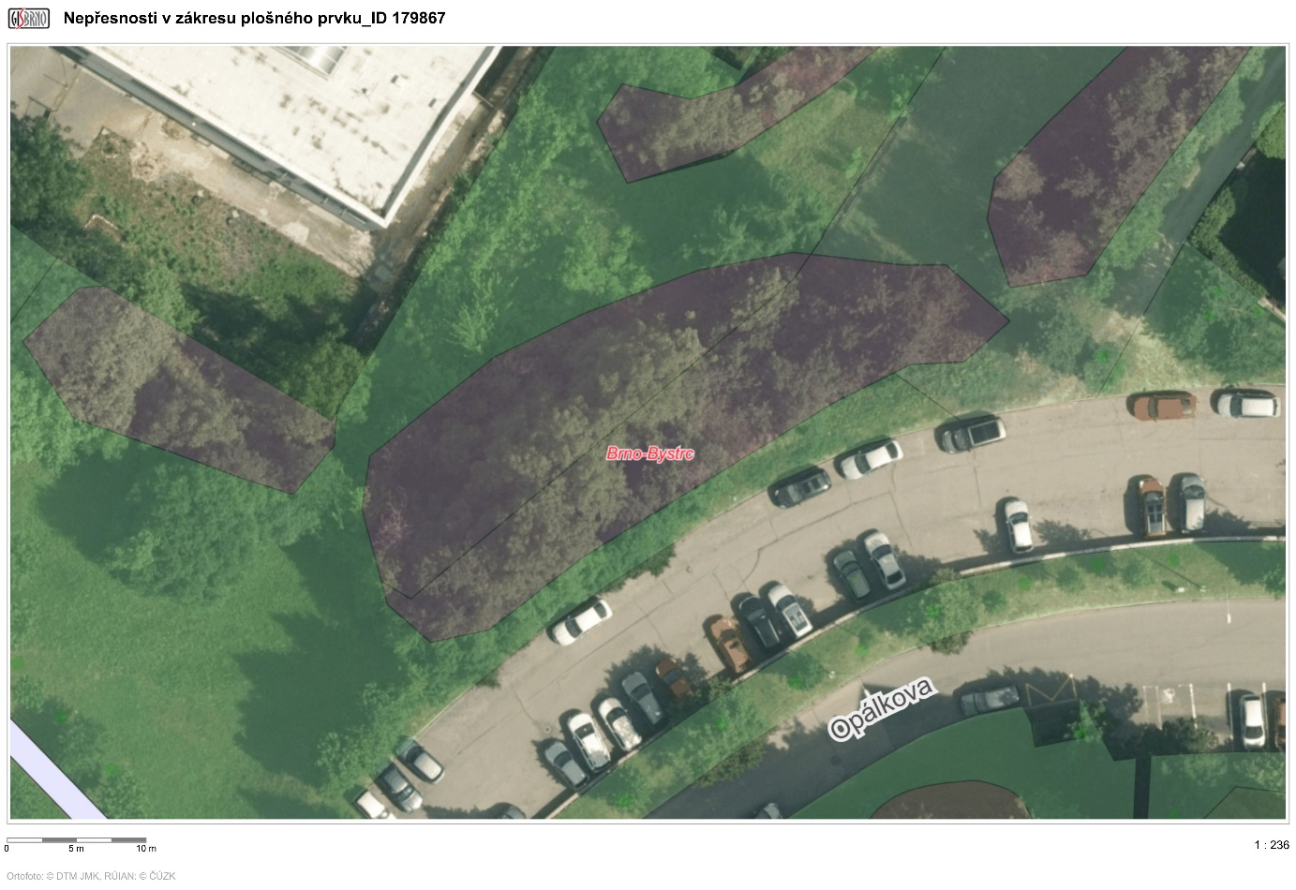

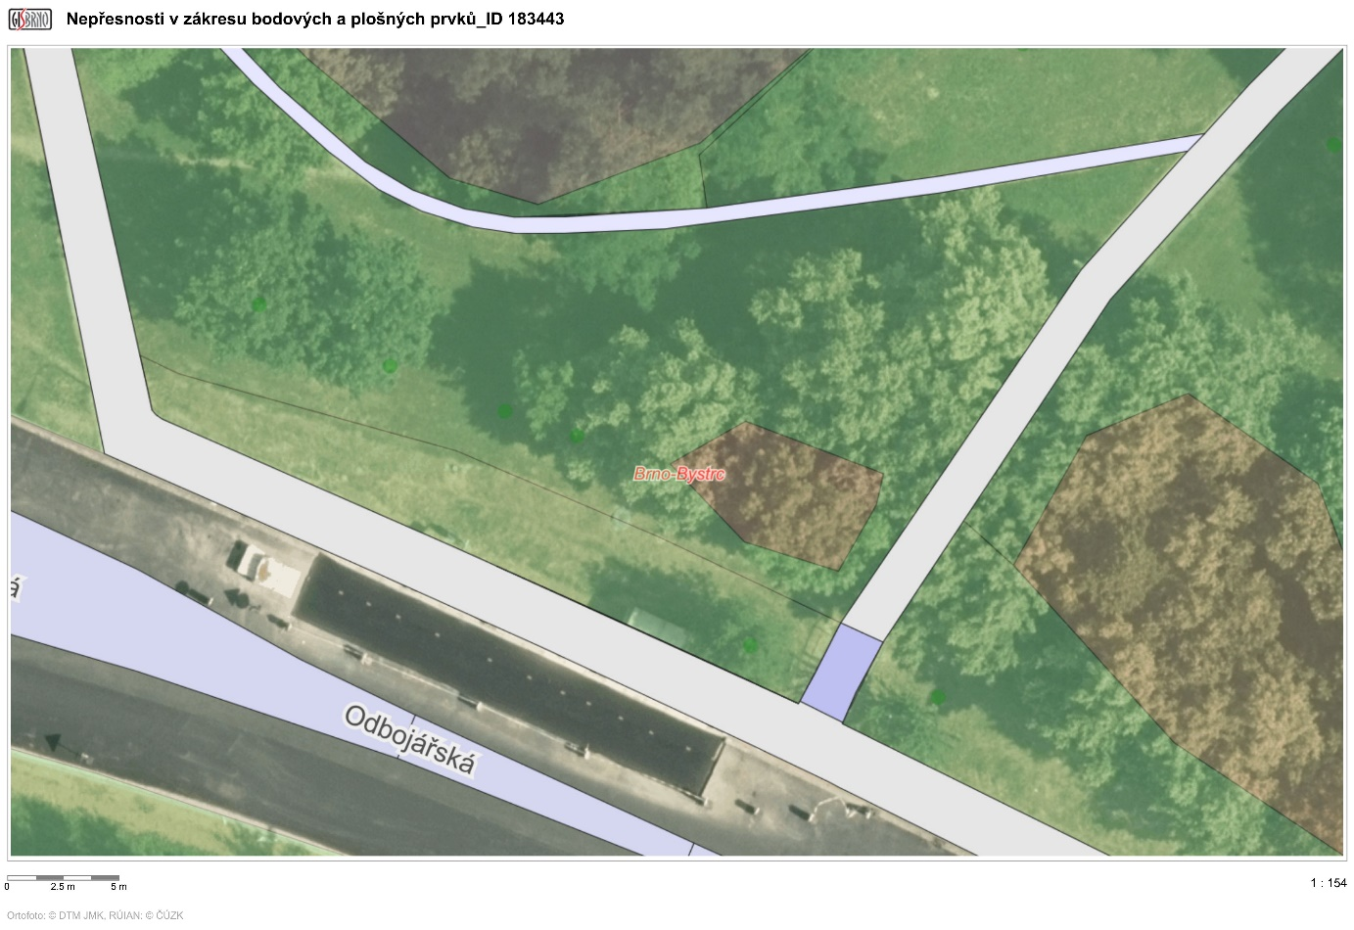
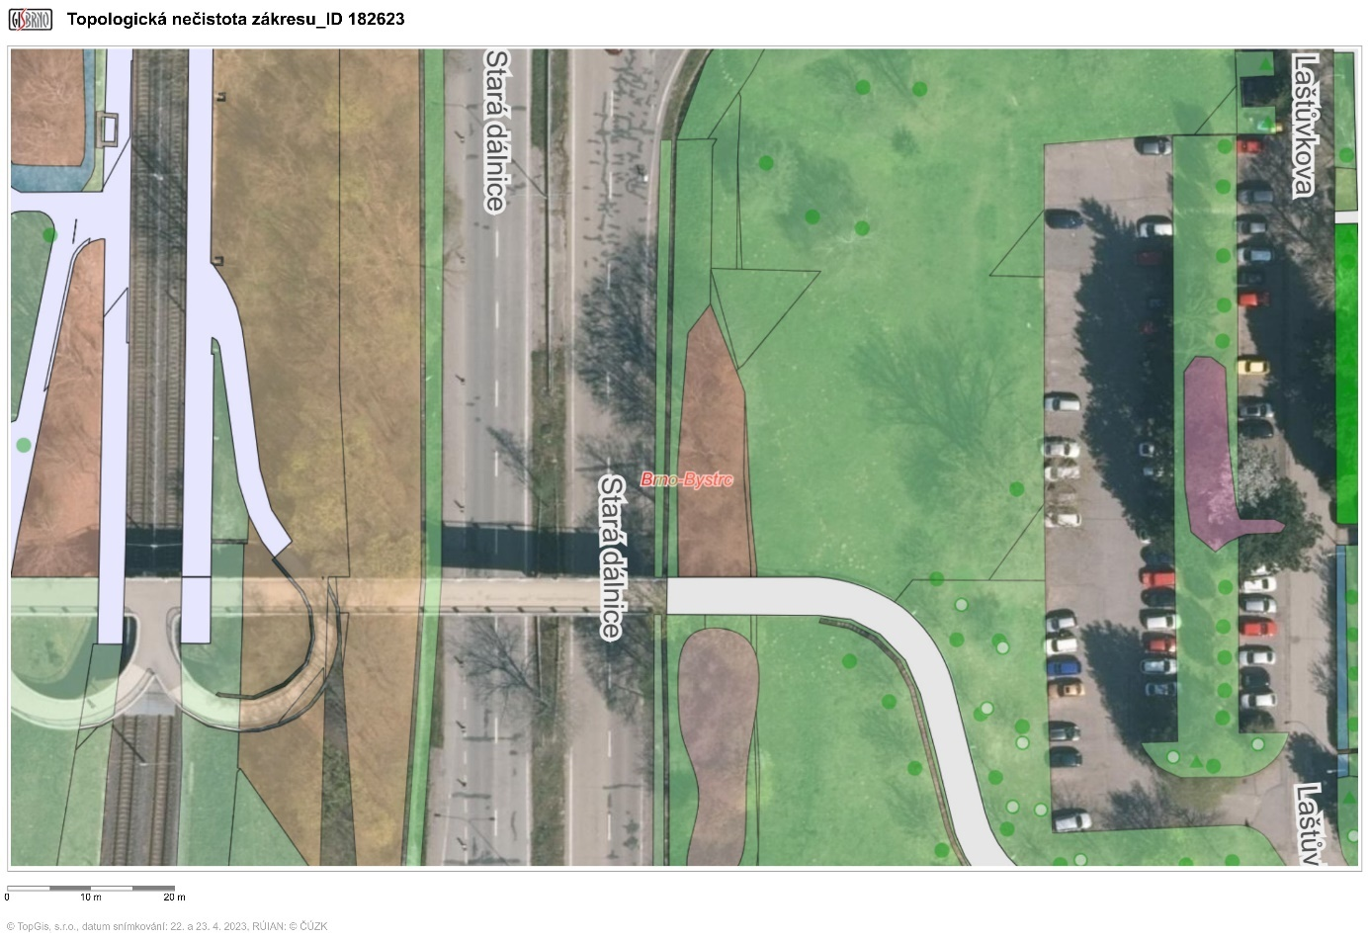

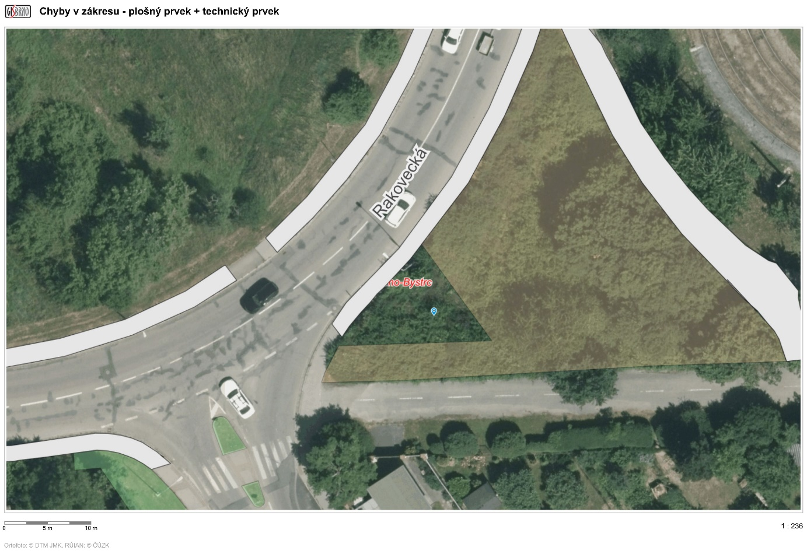

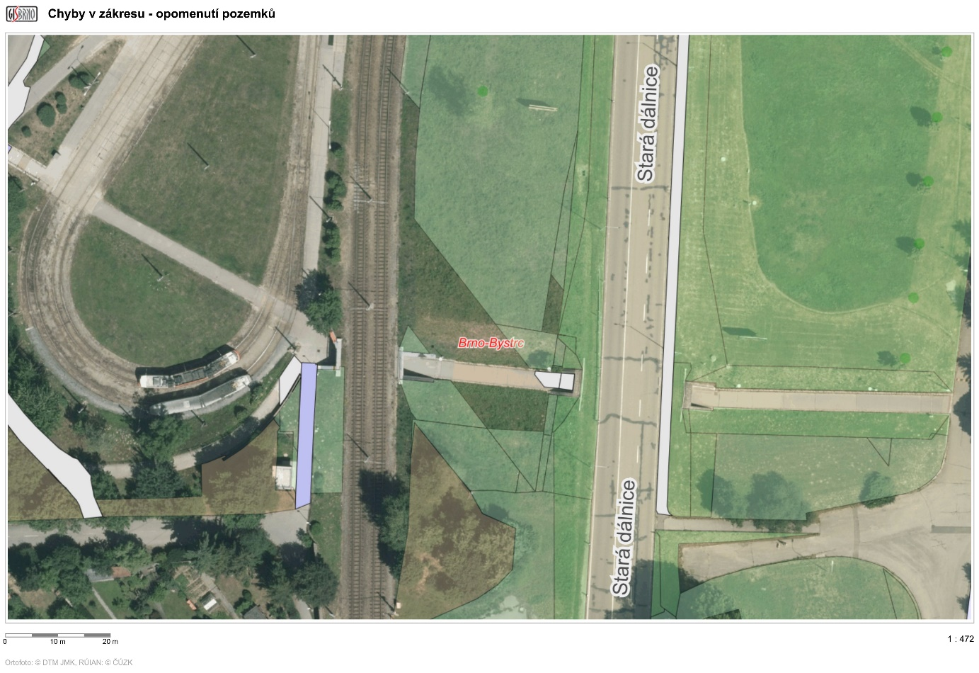

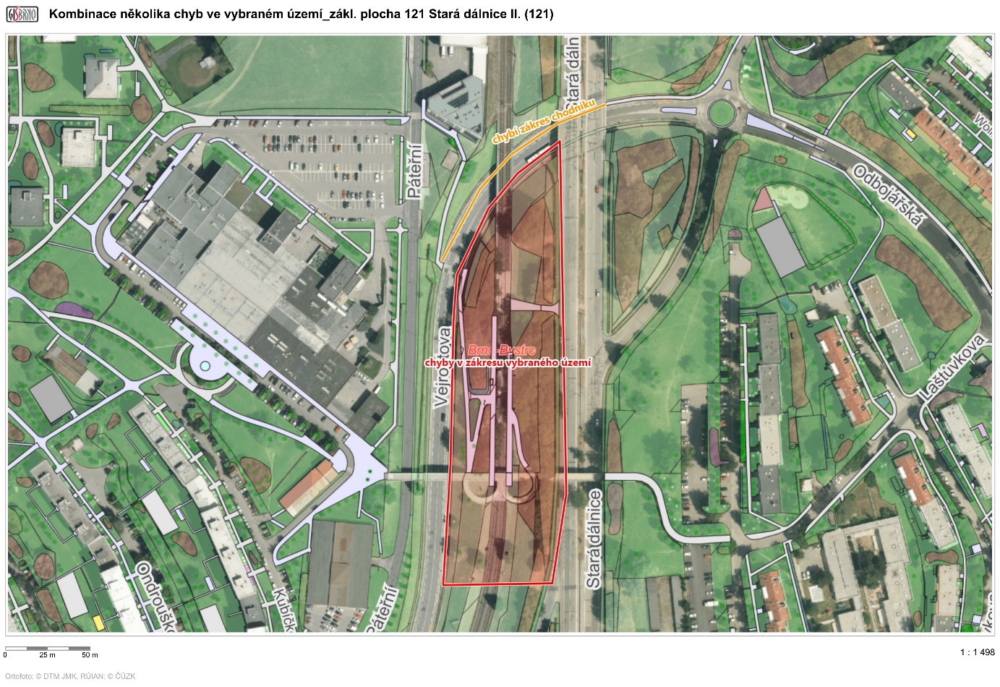

Plochy s nutnou zásadní úpravou

Aktualizace plochy č. 111 Kachlíkova – proběhla výstavba nové MŠ Maxík.
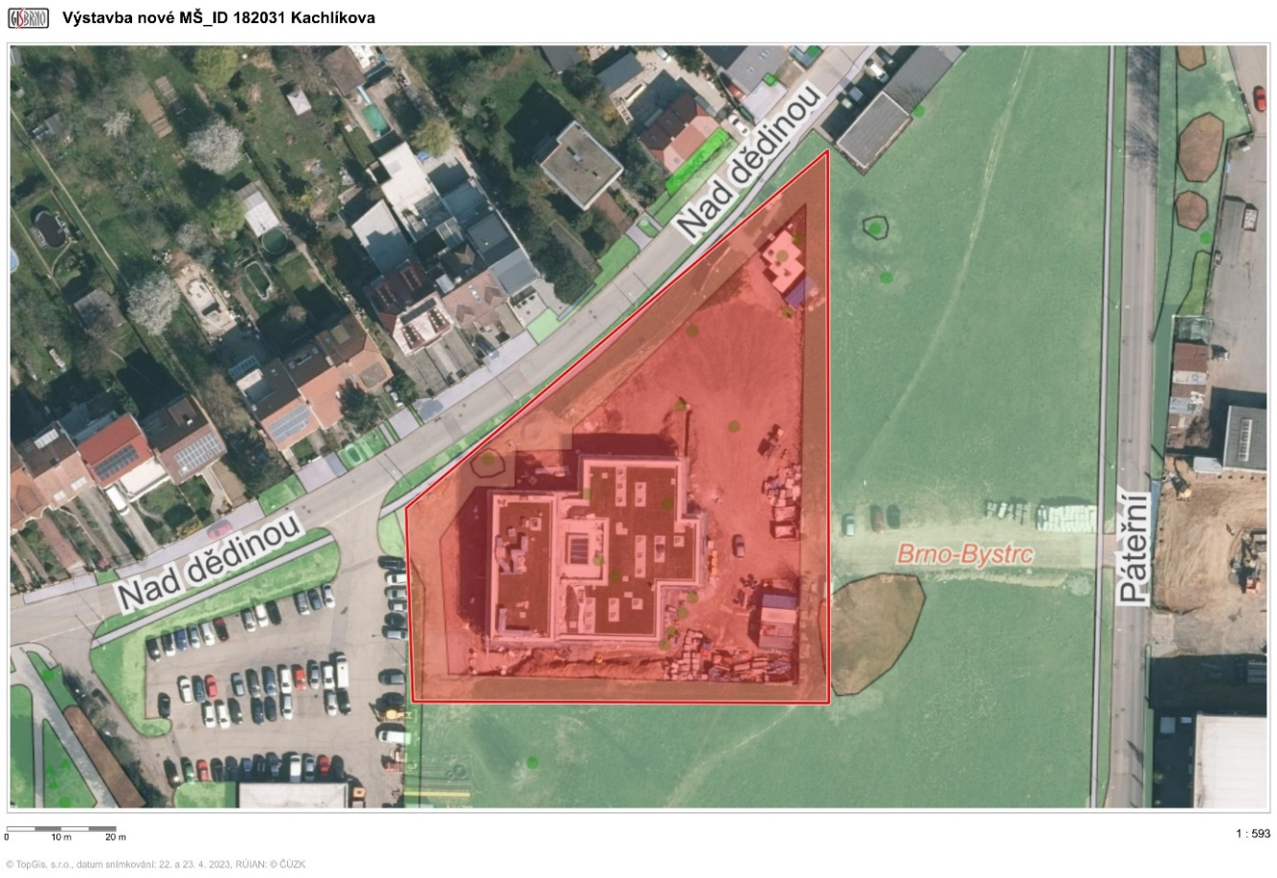

Úprava rozdělení ploch v oblasti Pump parku Šťouračova – nelogické uspořádání ploch, na plochách jsou dvě hřiště, významné staré dřeviny, menší dřeviny ovlivněné stavbou, plochy nejsou Stará dálnice ale přidružená část zákl. plochy Šťouračova apod…

